Гармонический и корреляционный анализ

Тема: Элементы корреляционного анализа
Выборочное уравнение прямой линии регрессии на имеет вид . Тогда выборочное среднее признака равно …

Решение:
Выборочное уравнение прямой линии регрессии на имеет вид . Тогда выборочное среднее признака равно .
Тема: Элементы гармонического анализа
Функцией, ортогональной к функции на [0,], не является …

Решение:
Функции и называются ортогональными на [a, b], если 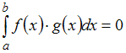. Из предложенных ответов этому условию не удовлетворяет функция , так как 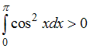. Для остальных функций .
Тема: Гармонические колебания
Угловая частота гармонических колебаний равна , начальная фаза рад, а смещение колеблющейся точки от нулевого положения через 2 секунды равно 0,1. Тогда амплитуда гармонических колебаний составляет …

Решение:
Уравнение гармонических колебаний имеет вид: 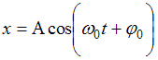. Следовательно, 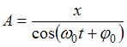, или 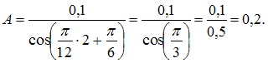
Тема: Элементы корреляционного анализа
Выборочное уравнение прямой линии регрессии на имеет вид . Тогда выборочный коэффициент корреляции может быть равен …
Тема: Элементы гармонического анализа
Функцией, ортогональной к функции на 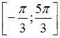, является …
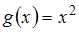

Решение:
Функции и называются ортогональными на [a, b], если .
Любые две функции системы: ортогональны в промежутке длины , поэтому функция на ортогональна функции , то есть 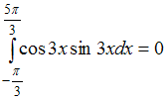. Проверим остальные функции:
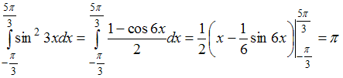;
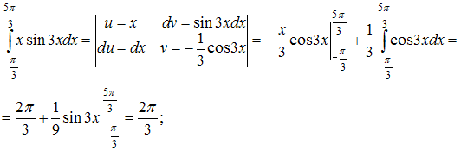
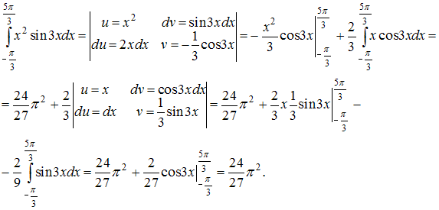
Таким образом, функцией, ортогональной к функции на , является.
Тема: Гармонические колебания
Модуль ускорения точки, совершающей гармонические колебания, с амплитудой , угловой частотой 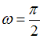, и начальной фазой 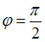, в момент времени равен …

Решение:
Так как уравнение гармонического колебания имеет вид , то ускорение движения точки найдем, вычислив вторую производную: 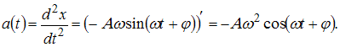 Тогда значение модуля ускорения равно 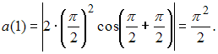
Тема: Элементы корреляционного анализа
Выборочное уравнение прямой линии регрессии на имеет вид . Тогда выборочное среднее признака равно …

Решение:
Выборочное уравнение прямой линии регрессии на имеет вид . Тогда выборочное среднее признака равно .
Тема: Элементы гармонического анализа
Функцией, ортогональной к функции 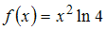 на , является …
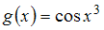

Решение:
Функции и называются ортогональными на [a, b], если . Функция на является четной, поэтому функция в данной задаче должна быть нечетной, так как тогда произведение будет нечетной функцией, а интеграл от нечетной функции по симметричному интервалу равен нулю.
Проверим функции на нечетность:
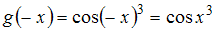 – четная функция;
– функция общего вида;
– четная функция;
– нечетная функция.
Тогда функцией, ортогональной к функции на , может служить .
Тема: Периодические функции
Основной период функции равен …

Решение:
Преобразуем данную функцию как 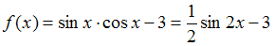. Тогда ее основной период равен 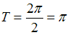.

Тема: Гармонические колебания
Если амплитуда гармонических колебаний равна и за 2 минуты совершается 240 колебаний, а начальная фаза колебаний равна рад, то уравнение гармонических колебаний имеет вид …
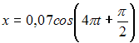
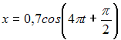
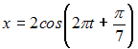
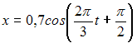

Решение:
Уравнение гармонических колебаний имеет вид: , где , 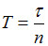. Следовательно, 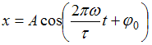, или 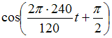. То есть 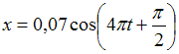.

Тема: Элементы корреляционного анализа
Выборочное уравнение прямой линии регрессии на имеет вид . Тогда выборочный коэффициент корреляции может быть равен …
– 0,67
– 1,6
0,74
1,6

Решение:
Значение выборочного коэффициента корреляции, во-первых, принадлежит промежутку , а во-вторых, его знак совпадает со знаком выборочного коэффициента регрессии. Этим условиям удовлетворяет значение .

Тема: Периодические функции
Период функции 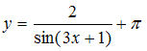 равен …

Решение:
Так как период функции равен 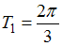, то период функции равен 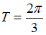.

Тема: Гармонические колебания
Максимальное значение скорости точки, совершающей гармонические колебания, с амплитудой , и угловой частотой , равно …
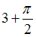

Тема: Гармонические колебания
Амплитуда гармонических колебаний равна , период равен 4 и начальная фаза равна . Тогда смещение колеблющейся точки от нулевого положения при равно …
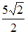

Решение:
Уравнение колебаний записывается в виде . По условию известен период колебаний. Через него можно выразить частоту 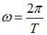. Тогда уравнение колебаний примет вид 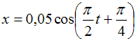. Следовательно, смещение при будет равно 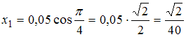.

Тема: Элементы гармонического анализа
Функцией, ортогональной к функции 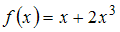 на , является …
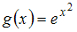

Тема: Элементы корреляционного анализа
Выборочное уравнение прямой линии регрессии на имеет вид . Тогда выборочный коэффициент корреляции может быть равен …
– 0,67
– 1,6
0,74
1,6

Тема: Элементы корреляционного анализа
Выборочное уравнение прямой линии регрессии на имеет вид . Тогда выборочное среднее признака равно …

Решение:
Выборочное уравнение прямой линии регрессии на имеет вид 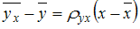. Тогда выборочное среднее признака равно .

Тема: Периодические функции
Период функции равен …

Тема: Элементы гармонического анализа
Функцией, ортогональной к функции на [-;], не является …

Решение:
Функции и называются ортогональными на [a, b], если . Из предложенных ответов этому условию не удовлетворяет функция , так как 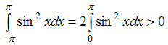. Для остальных функций .

Тема: Гармонические колебания
Угловая частота гармонических колебаний равна , начальная фаза рад, а смещение колеблющейся точки от нулевого положения через 2 секунды равно 0,1. Тогда амплитуда гармонических колебаний составляет …

Решение:
Уравнение гармонических колебаний имеет вид: . Следовательно, , или
Тема: Гармонические колебания
Модуль ускорения точки, совершающей гармонические колебания, с амплитудой , угловой частотой , и начальной фазой , в момент времени равен …

Решение:
Так как уравнение гармонического колебания имеет вид , то ускорение движения точки найдем, вычислив вторую производную: Тогда значение модуля ускорения равно

Тема: Периодические функции
Наименьший положительный период функции 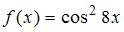 равен …

Решение:
Представим функцию в виде 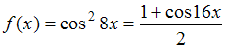. Период данной функции совпадает с периодом функции и равен 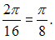

Тема: Элементы гармонического анализа
Функцией, ортогональной к функции 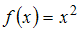 на [-1; 1], является …
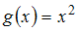
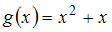

Решение:
Функции и называются ортогональными на [a, b], если . Поэтому функция в данной задаче должна быть нечетной, так как тогда произведение будет нечетной функцией. Интеграл от нечетной функции по симметричному интервалу равен нулю. Тогда в качестве искомой функции можно, например, использовать функцию .

